ИСЦЕЛЯЮЩИЙ ПЕСОК

Школа оказывает огромное влияние на формирование личности ребенка и его психофизиологическое здоровье. Его игровая деятельность сменяется учебной деятельностью. Ребенок начинает взаимодействовать с новым окружающим миром, у него появляются новые обязанности и права. Он ищет свое место в этом обществе. То положение, которое занимает школьник, обязывает его проявлять новые волевые качества, чувство долга, действовать осознано и организованно. Вместе с эти изменяется его эмоциональная сфера, и его психофизиологическое здоровье.
Начальная школа – это очень серьезный и ответственный период в жизни ребенка. Именно в этом возрасте возникает целенаправленное обучение, именно оно играет решающую роль в развитии и формировании всех психических качеств и свойств. Проблема заключается в том, что в настоящие время идет усложнение школьных программ, повышаются требования и все это еще усугубляется положением ребенка в семье, отношением родителей, что часто приводит к тревоге и закреплению тревожности как черты личности.
Тревожность приводит к нарушению психофизиологического здоровья, состоянию паники, уныния, тщетности. Она дезорганизует не только учебную деятельность, но и препятствует здоровому формированию личности. У ребенка появляются сомнения в своих способностях и силах. Развитие ребенка с повышенной тревожностью носит конфликтный, противоречивый характер, что находит свое отражение во всех сферах психической жизни, особенно в сферах самосознания и переживания ребенком своих отношений с родителями.
Школьная жизнь для ребенка – это огромные эмоциональные и физические нагрузки, к которым зачастую дети не готовы. Школьный режим это перестройка привычного уклада жизни, который был в детском саду или дома. У многих детей проявляется некоторое усиление интереса к игре, так как оно помогает, снять напряжение, связанное с новым этапом жизни ребенка. Именно таким игровым методом может стать песочная терапия.
Психологическая песочница – это уникальный инструмент, позволяющий иметь дело со многими событиями жизни, включая травмы, проблемы отношений, личностный рост, интеграцию и преобразование Самости. Помогает справиться с последствиями стресса и психоэмоционального перенапряжения.
Ребенок, попадая в волшебный мир песочницы, становится активным участником. Здесь он может проявлять фантазию, творчество изменять и влиять на дискомфортную для него ситуацию. Создавая свои мир на песке, и населяя его миниатюрными фигурами, ребенку предоставляется возможность избавиться от психологических травм с помощью экстериоризации фантазий и формирования ощущения связи контроля над своими внутренними побуждениями.
Проведя сессию занятий песочной терапии с детьми, у которых был высокий уровень тревожности и нарушены механизмы саморегуляции, удалось значительно снизить уровень тревожности, нормализовать механизм саморегуляции тем самым улучшив их психофизиологическое здоровье.
Дети смогли приобрести опыт самостоятельного решения трудностей. Накопленный опыт самостоятельных конструктивных изменений они научились переносить в реальную повседневную жизнь.
Например, у некоторых детей до прохождения курса песочной терапии наблюдалось подавленное настроение, у них были затруднены контакты с окружающим миром, которые воспринимались ими как пугающие и враждебные.
Один из таких пугающих миров изобразил на своем подносе учащийся первого класса (рис.1).
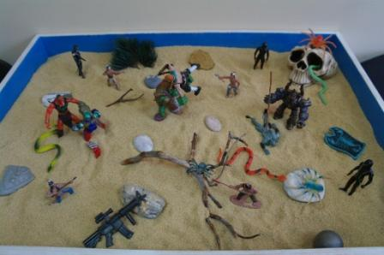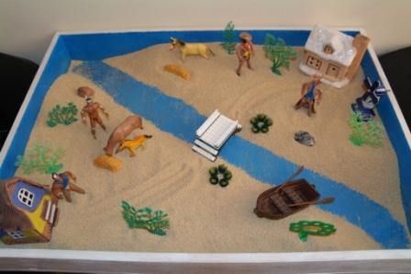
рис.1 рис.2

Он назвал его «Резня» и рассказал о том, что «В этом мире все сражаются друг против друга и когда закончится воина все умрут». Борьба и сражение – это всегда напряжение, которое приводит к тревожности. Мир этого ребенка населяют монстры, пираты, чудовища, все эти персонажи злобные, жестокие и коварные они сами по себе уже несут угрозу, вызывают страх.
Свой последний поднос он назвал «Перемирие» (рис. 2) и рассказал о том, что «Жители двух деревень «Ковбоев» и «Индейцев» хоть и разные, но все равно живут дружно, уважают друг друга и ходят, друг к другу в гости». Глядя на последний поднос можно сказать, что ребенок научился справляться со своими страхами и находить выход из сложных ситуаций. Все это дает понять, что ребенок научился сотрудничать и взаимодействовать с другими, стойко переносить и справляться с жизненными трудностями.
Мост, который возникает в процессе игр в песке, – невидимый, но необходимый не только детям, но и многим из нас. По нему можно пройти от болезни к выздоровлению, от жизненных неудач к благополучию и процветанию, от непонимания – к радости познания друг друга.
Игра с песком – это процесс творческого самовыражения, в котором песочный поднос становится местом проживания ребенка какого-то отрезка жизни по своему усмотрению.
Этот процесс заключается в обеспечении связи и равновесия между внутренними, бессознательными влечениями ребенка и окружающем его внешним миром.
Во время занятий наряду с развитием тактильно-кинестетической чувствительности и мелкой моторики рук, ребенок учится прислушиваться к себе и проговаривать свои ощущения. А это способствует улучшению психофизиологического здоровья, развитию речи, произвольного внимания и памяти. Но главное – ребенок получает опыт рефлексии (самоанализа), учится понимать себя и других.
Песочная терапия особенно полезна детям, так как они не всегда могут высказать словами свои проблемы, понять, что они чувствуют и от чего это происходит.
Песок сыплется и льется, он проходит сквозь пальцы. На него можно как на огонь, смотреть часами и представлять себе все, что существует на свете. Игра с песком может стать истинным творчеством, исцеляющим душу.

БИБЛИОГРАФИЯ
- Большебратская Э.Э. Песочная терапия. – Петропавловск, 2010.
- Ганс Бидерман. Энциклопедия символов. – М.: Республика, 1996.
- Зинкевич-Евстигнеева Т.Д. Грабенко Т.М. //Практикум по креативной терапии// Спб.: 2001.
- Прихожан А.М. Психология тревожности: дошкольный и школьный возраст. - СПб., 2007.
- Сакович Н.А. Технология игры в песок. Игры на мосту. – Спб., - Речь, 2008.

